- 问题总结
1、在完整地图上且带有隔离墙的情况下，画一个比地图大的框时，F2C没有路径显示。
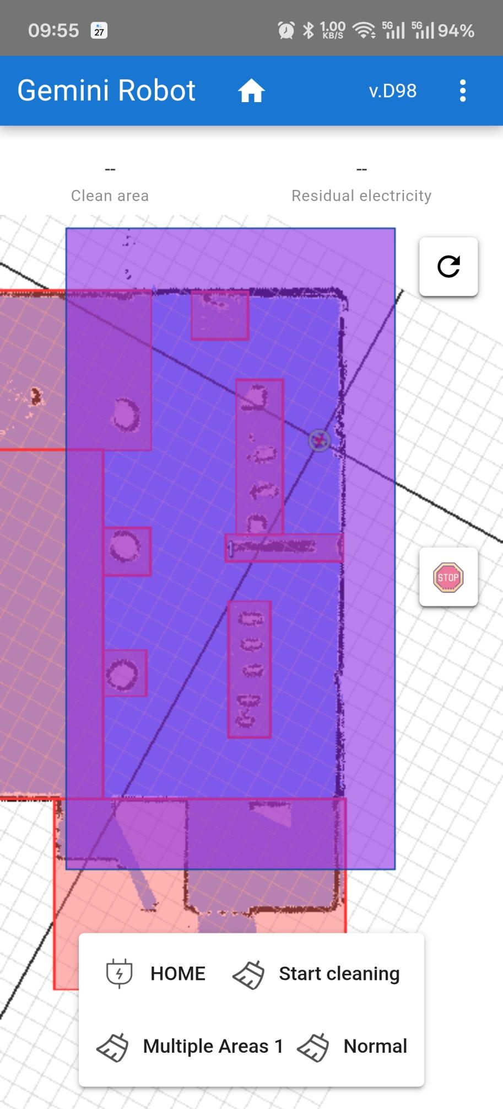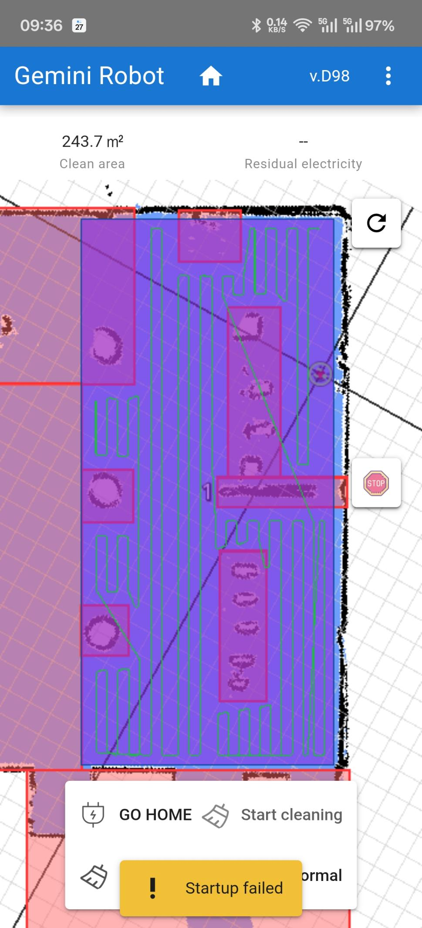
2、在长廊场景下，会出现部分区域没有路径规划的问题
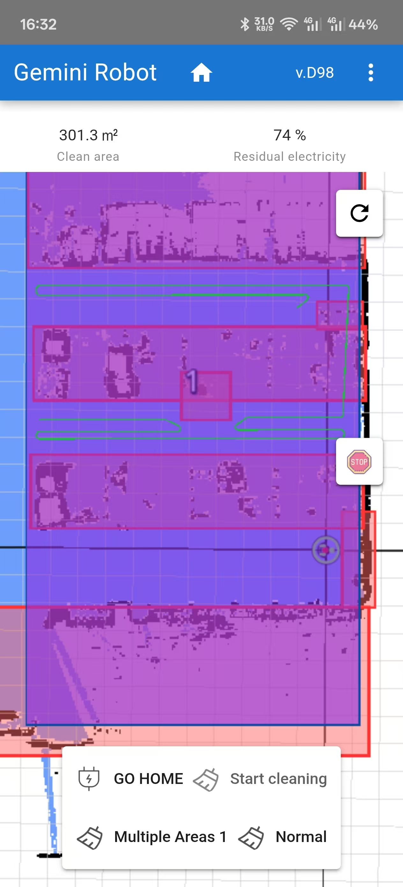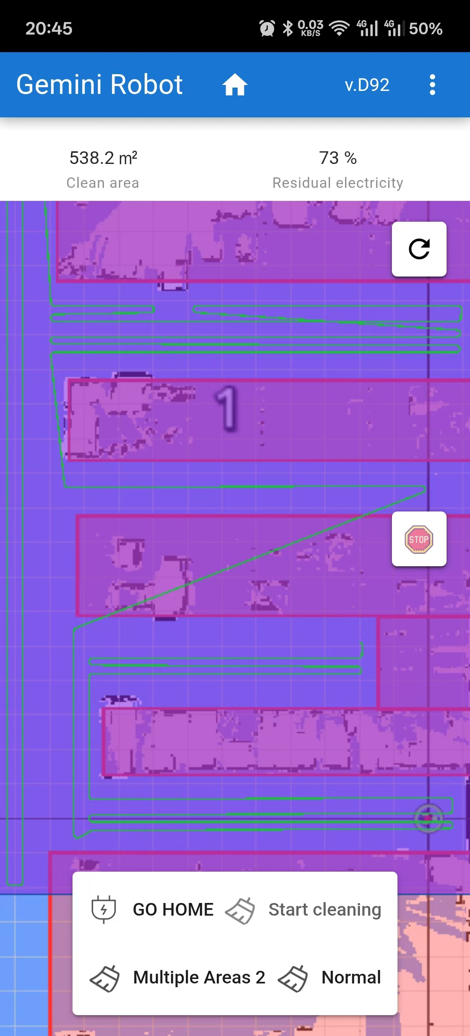
3、显示的路径与实际行走的路径，会有多余的点未显示
4、地图有凸起会不规则的地方会形成多个目标点。
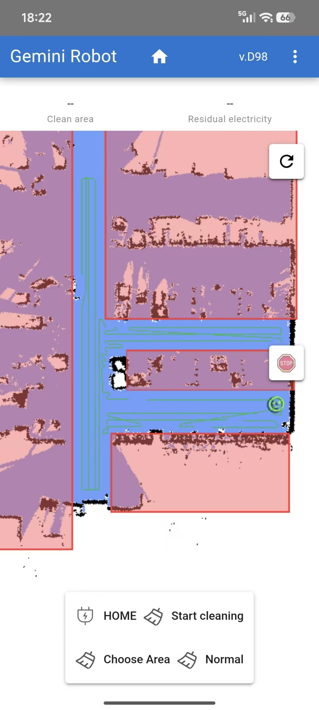
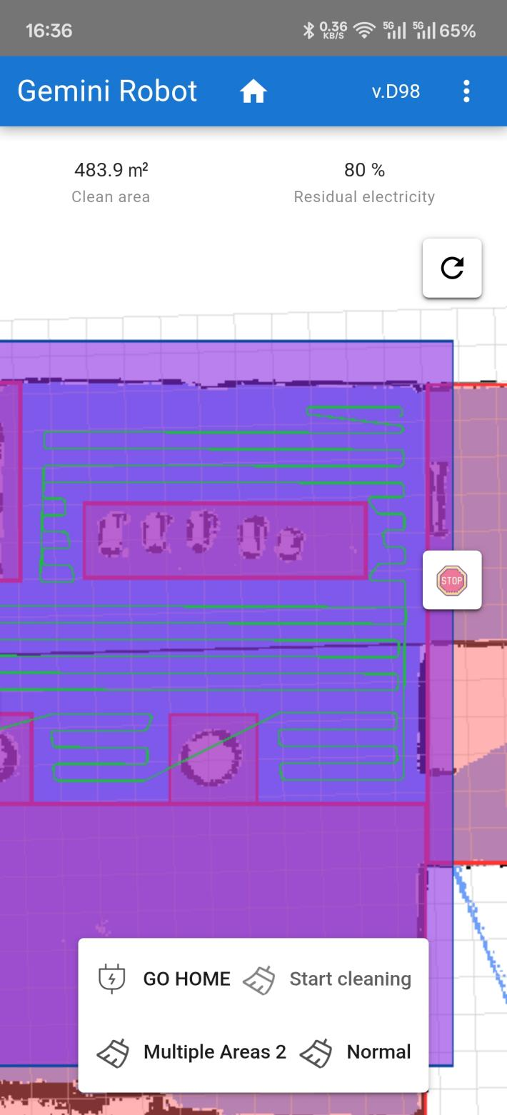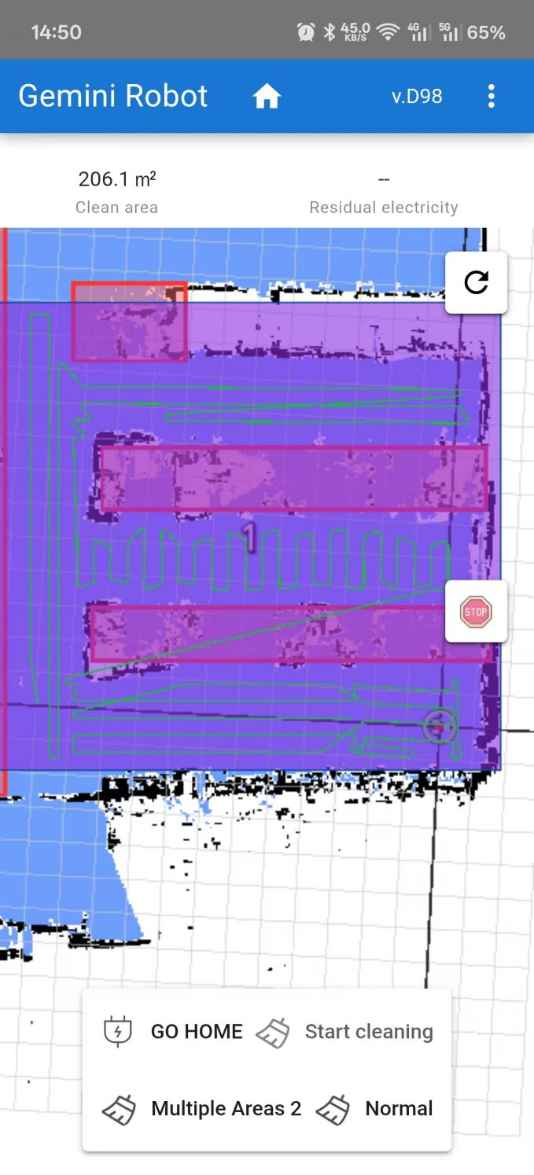
二、智元的全局路径规划：
1、智元在南京TVX 3楼的路径规划
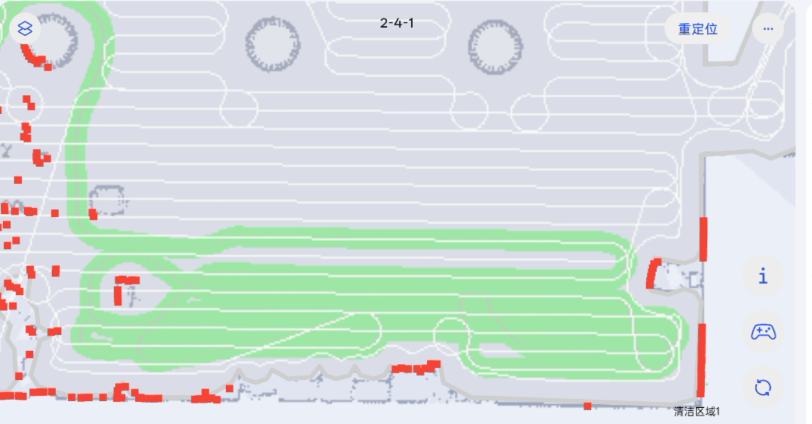
2、在以下两个区域机器人实际无法通过，但路径规划到了里面，会在附近停顿很旧
